Цель работы: изучить git
Ход работы:
- Зайти в аккаунт GitHub
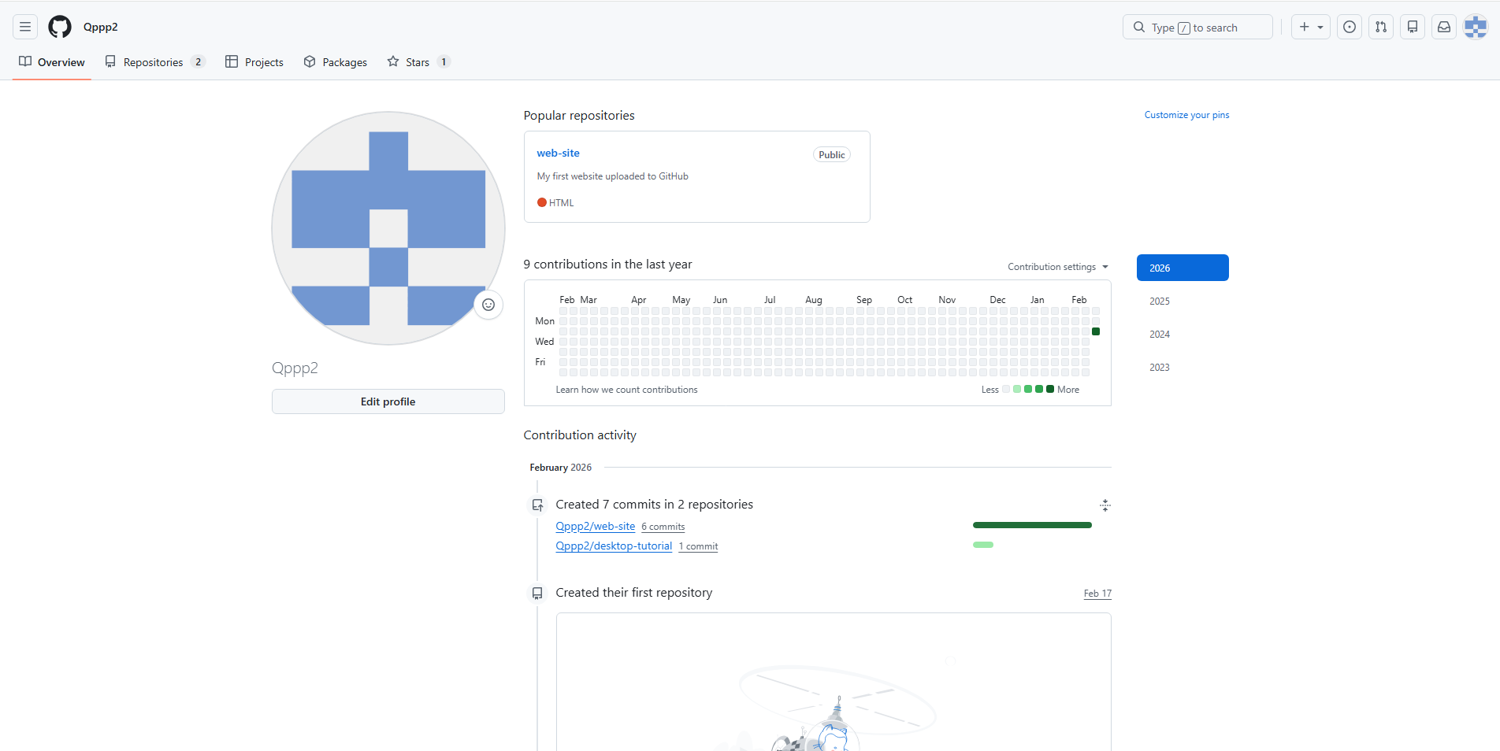
- Создать репозиторий
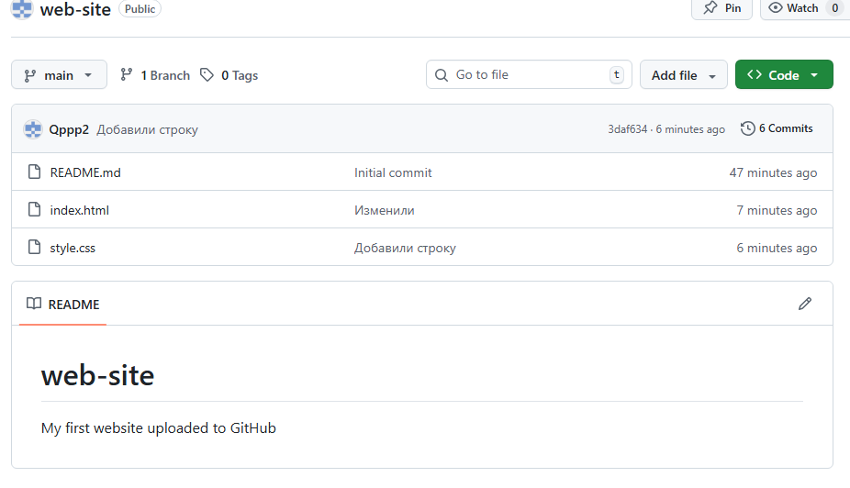

- Создать сайт с помощью html и css
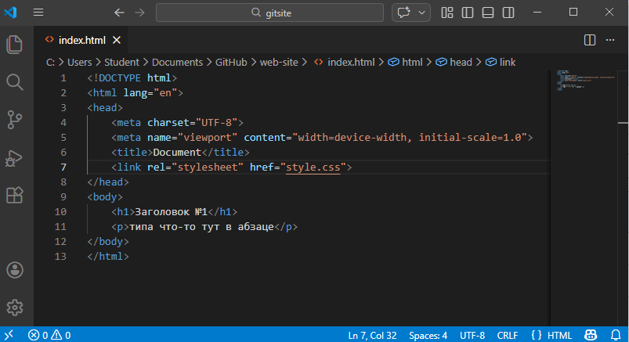
- Изменить сайт
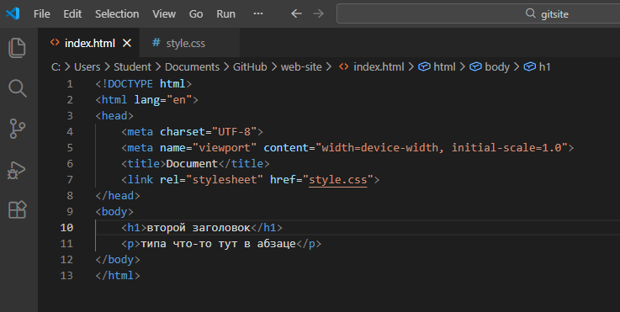
- Выгрузить обновление
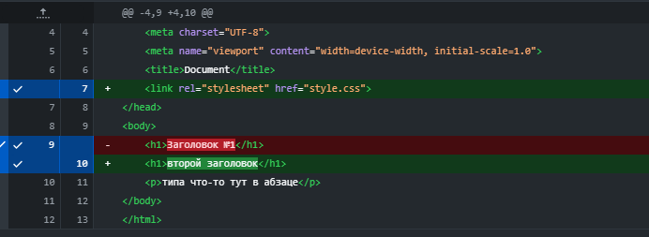
- Запушить изменения на GitHub
